|  |  |
| --- | --- |
|  | |
| 南京楚航科技有限公司 | 版本：V0.2  发布日期： |
| 信号处理详细设计 |

编制：

|  |  |  |  |  |
| --- | --- | --- | --- | --- |
| 职能 | 姓名 | 部门 | 日期 | 签字 |
| 软件开发 | 胡宝磊 | 嵌入式软件 |  |  |
|  |  |  |  |  |

批准:

|  |  |  |  |  |
| --- | --- | --- | --- | --- |
| 职能 | 姓名 | 部门 | 日期 | 签字 |
|  |  |  |  |  |
|  |  |  |  |  |
|  |  |  |  |  |
|  |  |  |  |  |
|  |  |  |  |  |

分发列表 (如有变更恕不另行通知):

|  |  |  |  |  |  |
| --- | --- | --- | --- | --- | --- |
| 职能/姓名 | 部门 | 地点 | 职能/姓名 | 部门 | 地点 |
|  |  |  |  |  |  |
|  |  |  |  |  |  |
|  |  |  |  |  |  |
|  |  |  |  |  |  |

目录

**1 概要 3**

1.1 目的 3

1.2 用语、缩略语等定义 3

**2 制约条件 4**

2.1 组件约束 4

**3 软件组件设计 5**

3.1 静态设计 5

3.2 组件动态设计 5

**4 参考文件 9**

**5 修改记录 9**

# 概要

## 目的

*本详细设计说明书编写的目的是为了说明程序模块的设计考虑，包括程序描述、输入/输出、算法和流程逻辑等，为软件编程和系统维护提供基础。本说明书的预期读者为系统设计人员、软件开发人员、软件测试人员和项目评审人员。*

## 用语、缩略语等定义

|  |  |  |
| --- | --- | --- |
| 编号 | 用语、缩略语 | 含义、定义和正式名称 |
|  | CFAR | 恒虚警率 |
|  | ADC | 模数转换器 |
|  | APP | 应用程序 |
|  | SRAM | 静态随机存取存储器 |
|  | FFT | 傅里叶变换 |
|  | L3 | 三级缓存 |
|  | L2 | 二级缓存 |
|  | L1 | 一级缓存 |
|  | EDMA | 增强型直接内存读取 |
|  | MSS | 主核 |

# 制约条件

## 组件约束

*供信号处理使用的L1 64K，L2空间最大为256K, L3空间大小最大为768K；*

*需要考虑运行时间，在能够输出有无活体的情况下，运算时间不得超出系统的调度时间；*

*需要考虑兼容性以及软件的可移植性，便于后续维护及开发；*

*软件实现需要遵循《楚航科技C语言编程规范》进行开发。*

# 软件组件设计

## 静态设计

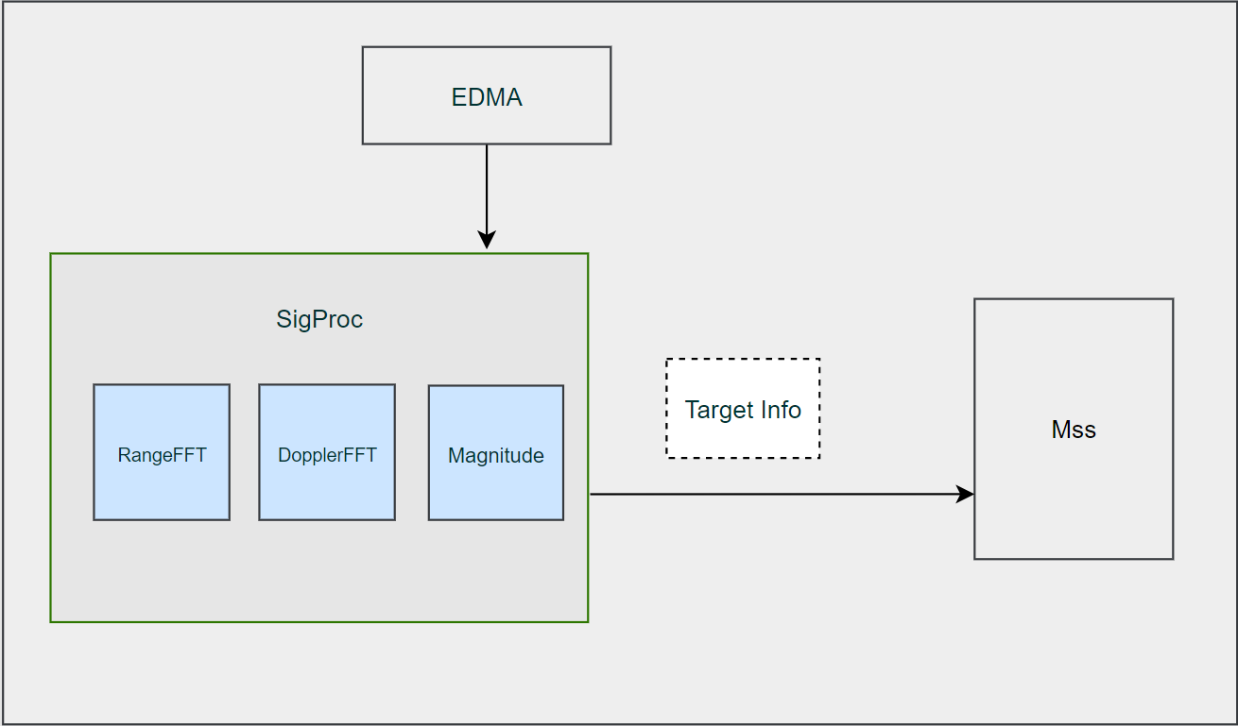

*图1 信号处理模块静态框图*

## 组件动态设计

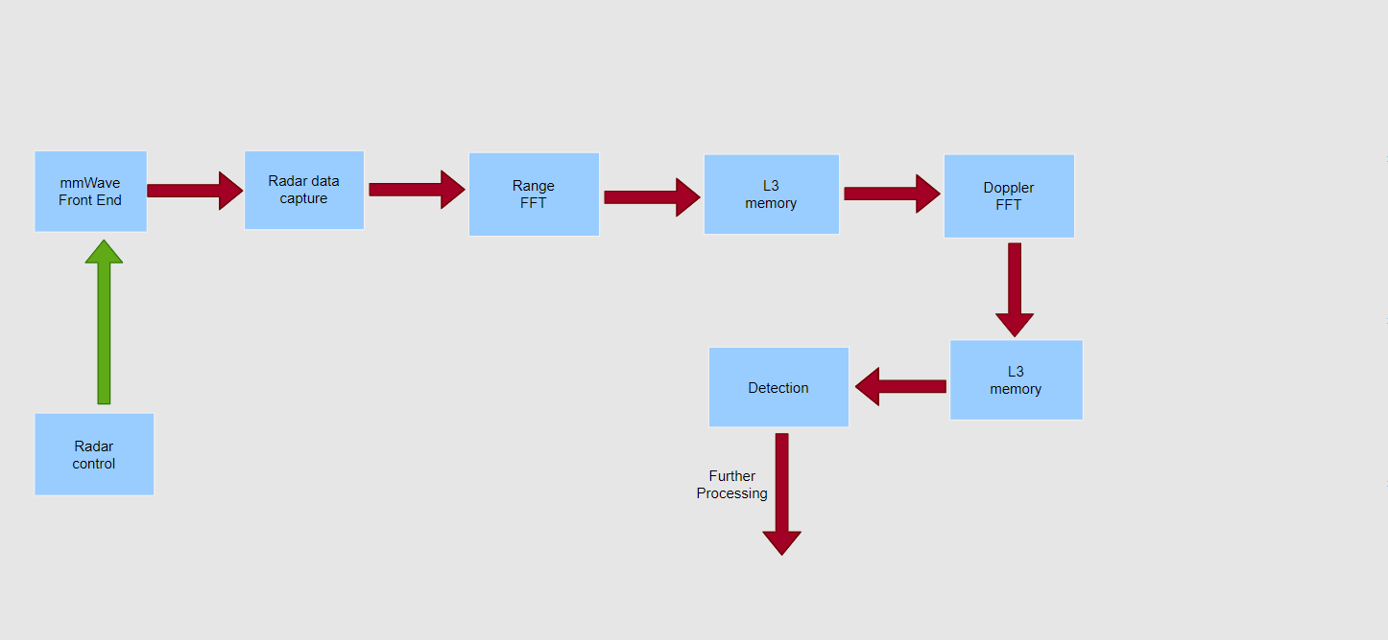

*如上图为信号处理的模块动态图，D依次顺序为：采样+一维FFT、二维FFT、二维幅值矩阵、阈值计算、最终将计算完成的目标信息给到输出模块。*

### **Function 001：Range FFT**

|  |  |
| --- | --- |
| Function 001 | **RangeFFT流程图** |
| *一维FFT模块的输入为数据采集模块存储下来的原始数据，输出为一维FFT的结果。首先等待接收完成完整的chirp之后，对每个接收通道进行相应点数的FFT处理，最后得到一维FFT结果并传输到L3中存储。* | |

### **Function 002：Dooppler FFT**

|  |  |
| --- | --- |
| Function 002 | **Doppler FFT流程图** |
| *如上图，二维FFT模块的输入累计128帧一维FFT的结果。二维FFT主要做速度维的傅里叶变换。首先读取一维FFT的结果，将数据转置为速度维数据存储在一起的格式，之后进行相应点数的FFT操作，最终得到二维FFT的结果并输出到L3中存储。* | |

### **Function 003：Magnitude**

|  |  |
| --- | --- |
| Function 003 | **Magnitude流程图** |
| *如上图，二维幅值矩阵的输入值为单个接收通道的二维FFT的结果，输出为单通道的二维幅值矩阵。其中只计算单个通道的二维幅值，最终得出单通道的二维幅值矩阵用以活体检测用。* | |

# 参考文件

|  |  |  |  |
| --- | --- | --- | --- |
| 编号 | 参考文档 | 版本 | 发行者 |
|  | *软件架构设计说明书* | *V1.0* | *软件架构工程师* |
|  | *软件需求规格说明书* | *V1.0* | *软件需求工程师* |
|  | *楚航科技c语言编码规范* | *V1.0* | *软件架构工程师* |

# 修改记录

|  |  |  |  |  |
| --- | --- | --- | --- | --- |
| 编号 | 版本 | 修订内容 | 日期 | 修订人 |
| 1. | *V0.1* | *基础版本* | *2022.3.7* | *胡宝磊* |
| 2. | *V0.2* | *基础版本* | *2022.3.11* | *胡宝磊* |
|  |  |  |  |  |